Школа Игровых Наук советует…

Игровой практикум для неравнодушных родителей и их детей.
«Игры мимоходом»
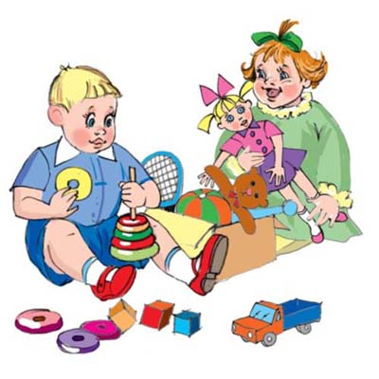
Вопрос родителям: «Можно ли играть с ребенком в логические и развивающие игры на ходу, в любую свободную минуту? Или стоит выделить для них специальное время в распорядке дня ребенка? Заменят ли они ставшие традиционными даже для маленьких детей «занятия»?
Что касается занятий английским языком, то вопросов здесь еще больше. Ниже приводим и вопросы, и ответы на них.
- Ваш уровень знания языка. Как показывает практика, данный аспект вовсе не является определяющим при обучении ребёнка английскому языку. Основополагающими факторами здесь является желание и готовность. Просто в зависимости от Вашего уровня знания языка процент английской лексики в Ваших занятиях будет разным.
- Возраст ребёнка. Вы можете проводить занятия с ребёнком любого возраста: с рождения до 16 лет. Просто выбирайте те идеи, которые смогут заинтересовать Вашего ребёнка, а дальше следуйте за желанием сына или дочки и за своей интуицией.
- Выбор темы занятия. Есть два пути. Во-первых, Вы можете выбирать любые из уже пройденных нами тем. Ну и, во-вторых, Вы можете взять свою тему, близкую Вашему ребёнку. При этом творческий подход только приветствуется: ведь на свете нет двух одинаковых детей, и только мама, лучше всех знает своего ребёнка.
- Продолжительность занятия. Сколько времени уделять занятиям - это опять же очень индивидуально. Если Вы не чувствуете себя уверенно в разговорном английском, значит, Ваше занятие будет длиться ровно столько, на сколько хватит подготовленных вами фраз. Если Вы свободно владеете английским - прекрасно, ваше время занятия будет определяться лишь интересом ребёнка. Хочу лишь предостеречь: если Вы только начинаете заниматься английским, не переусердствуйте на старте. Поначалу легко увлечься - а вдохновить перезанимавшегося ребёнка будет очень трудно.
- Бонусы от участия в проекте. Что дадут Вам занятия с ребенком? Прежде всего, это прогресс собственного ребёнка в изучении английского языка. Он непременно выучит новые слова. Возможно, начнёт употреблять новые конструкции. Не исключено, что заговорит на языке. Вполне вероятно, начнёт проявлять активное желание заниматься английским. Но – и это намного важнее в дошкольном возрасте – добавит Вам бонусов в глазах ребенка.
Вот несколько игр на английском языке, в которые Вы можете поиграть со своим ребенком:
"Sea - ground" (Земля / море)
Начертите мелом круг. "Море" (Sea) - это центр круга, "земля" (Ground) - вне круга. Ведущий дает команды: «Sea! (Ребенок / дети прыгают в круг.) — Ground! (выпрыгивают.)

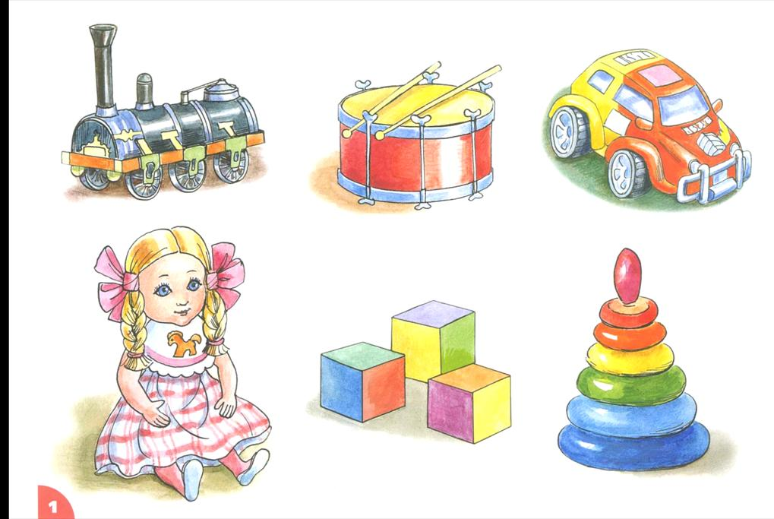
Bring me … (Принеси мне)
В комнате раскладываются разные предметы и вещи. Водящий просит ребенка / детей принести ему какую-либо вещь, называя ее на английском языке (Bring me a pen. Give me a book.). Кто первым из детей ее найдет и принесет - выигрывает.

"Words road" (Дорога из слов)
Ребёнок идёт, называя знакомые английские слова (или слова на заданную тему) на каждый шаг.

"Sound - Word" (Звук - слово)

Водящий называет звук и кидает мяч играющему. Тот должен назвать любое знакомое английское слово, начинающееся с этого звука. Возможен вариант, когда мяч передаётся по кругу из рук в руки и водящим становится каждый играющий.

"Mind it" (Догадайся)
Водящий с ребенком вспоминают несколько слов (или рассматривают картинки/предметы). Затем водящий загадывает одно из этих слов. Ребенок пытается отгадать его, спрашивая: "Is it a…?" На что водящий отвечает: "No, it’s not" (если карточка не угадана) и "Yes, it’s" (если верно).

"Listen - sit" (Послушай – присядь)
Ребенку задаётся определённое слово. Водящий произносит в хаотичном порядке разные английские слова. Если среди названных слов произносится оговоренное слово - ребенок должен присесть. Если ребенок пропустил слово, не присев, можно откладывать фишки (спички, палочки, пуговицы и т.д.), а потом потребовать «фант».

«Испорченный телефон».
Скажите ребенку фразу на ушко. Ребенок должен повторить эту фразу папе, бабушке, и т.д – желательно, чтобы родственников было больше. Родственники по цепочке передают сказанную фразу, стараясь «не испортить линию».

What can you do? «Что ты можешь делать?»
Предложите ребенку вообразить себя медведем и ответить на вопрос: What can you do? Ответ может быть таким – I can go, I can jump. Далее Вы называете любое животное, птицу, а ребенок, превращаясь в них, рассказывает, что умеет делать. Можно и наоборот: Вы перечисляете, что умеете делать, а ребенок догадывается, кто Вы сейчас.

